PRESSEMITTEILUNG

Korntal-Münchingen, 10. September 2012

Fahrzeug-Qualifizierung, Schulungen, Auditierung:
European Institute for Pharma Logistics EIPL berät Transporteure und Verlader
Unabhängiges Institut fungiert als Vermittler zwischen Pharma- und Logistikbranche

Der temperaturgeführte Transport von Arzneimitteln unterliegt immer strengeren Kriterien in Bezug auf Produktsicherheit. Standards wie die EU-Richtlinie Good Distribution Practice (GDP), deren Novelle 2013 in Kraft treten soll, nehmen Transporteure wesentlich stärker in die Pflicht. Pharma-Spediteure stehen vor der Herausforderung, die strikten Lagerbedingungen gemäß GDP-Novelle auch beim Transport sicherzustellen – was nur durch entsprechendes Fahrzeug-Equipment und GDP-konforme Prozesse zu gewährleisten ist. Unterstützung bei dieser Aufgabe verspricht das European Institute for Pharma Logistics EIPL GmbH mit Sitz im Großraum Stuttgart. Das im Frühjahr 2012 gegründete Institut übernimmt auf Kundenwunsch den Aufbau des kompletten Pharmalogistik-Prozesses. Die Services des Dienstleisters reichen von der Qualifizierung von Transportfahrzeugen über Personalschulungen bis hin zur Auditierung und der Einführung von Qualitätssicherungssystemen. Dabei bietet EIPL die Qualifizierung auch auf Basis von qualifizierten Baumustern. Anhand dieser Baumuster können weitere zu qualifizierende Fahrzeuge auf Baugleichheit untersucht werden. Von diesem kostensenkenden und herstellerunabhängigen Service profitieren vor allem Speditionen mit mehreren baugleichen Kühlfahrzeugen und Nutzer von standardisierten Kühlfahrzeugen der namhaften europäischen Aufbauhersteller. „Wir sind mit dem Ziel angetreten, als unabhängige Instanz zwischen der Pharma- und Logistikbranche zu vermitteln und beratend tätig zu sein“, erklärt Dr. Thomas Beckert, Fachlicher Leiter des EIPL. „Mit unserem interdisziplinär zusammengesetztem Team aus Pharma- und Transportkälte-Fachleuten bieten wir fundiertes Know-how und jahrzehntelange Praxiserfahrung aus beiden Branchen.“ EIPL ist hervorgegangen aus Spezialisten der temperaturgeführten Logistik, die ihr langjähriges Know-How mit pharmazeutischem Spezialwissen im Qualitätsmanagement vereinen. Als Apotheker und Qualified Person (QP) kann der Institutsleiter Dr. Beckert auf diese Kühllogistik-Expertise zurückgreifen.

Mit Sitz in Korntal-Münchingen bei Stuttgart bietet EIPL den Kunden ganzheitliche Unterstützung im Pharmatransport-Segment. Neben der Beratung, Qualifizierung und Personalschulung erstellt das unabhängige Institut auch Gutachten, führt Audits durch und implementiert auf Wunsch auch komplette Qualitätsmanagement-Systeme. Mit fundierter Beratung verhilft EIPL Transport-unternehmen zum Einstieg ins Pharmageschäft und begleitet die Prozesse von Spediteuren, die bereits für Pharmaunternehmen tätig sind. Die EIPL-Mitarbeiter geben Hilfestellung bei der Auswahl geeigneter Dienstleister sowie bei der Gestaltung von Verträgen.

Einer der zentralen Bausteine der EIPL-Tätigkeit ist die Qualifizierung von Fahrzeugen für den Pharmatransport. Sie wird bei EIPL vor Ort oder auf Wunsch auch an einem der bundesweiten Servicestützpunkte durchgeführt. Dabei besteht auch die Möglichkeit der Baumusterqualifizierung durch EIPL. Diese wird auf Basis einer vollständig durchgeführten Qualifizierung eines Baumusters (DQ, IQ, OQ, PQ) durchgeführt. Die zu qualifizierenden Kühlaufbauten werden dabei mit dem Baumuster (soweit bereits vorhanden) auf Baugleichheit überprüft. Gerade für Speditionen oder Verlader mit großen Flotten kann dies eine wirtschaftliche Vorgehensweise darstellen.

Der EIPL-Service für die Fahrzeugqualifizierung reicht von Qualifizierungsplänen über die Durchführung von Temperatur-Mappings samt Dokumentation bis hin zu Risikoanalysen und der Definition von Change-Control-Abläufen. EIPL übernimmt nach der Etablierung der Pharmalogistik-Prozesse auf Wunsch auch die regelmäßigen Schulungen und die Auditierung der Unternehmen. „Unsere Grundidee war es, eine Instanz zu schaffen, die das Know-how aus dem temperaturgeführten Transport und dem Qualitätsmanagement im Pharma-Bereich zum Nutzen der Kunden optimal bündelt“, erläutert EIPL-Institutsleiter Dr. Thomas Beckert. „Wir wollen für die Teilnehmer in der logistischen Kette pharmazeutischer Produkte europäische Standards schaffen und die Gesetze und Richtlinien in konkret handhabbare Maßnahmen umsetzen.“

Bildmaterial:

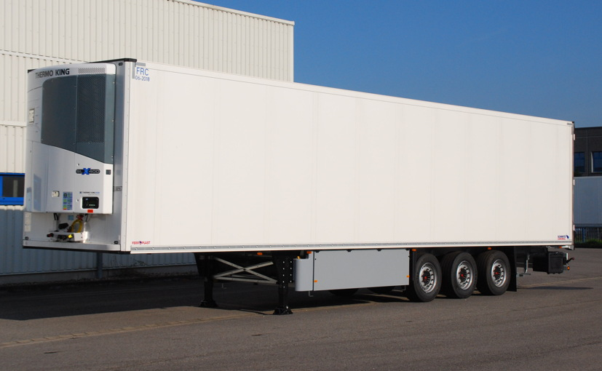

Das EIPL-Team unter der fachlichen Leitung von Dr. Thomas Beckert (2.v.r.)
Kühlauflieger, qualifiziert für den Pharmatransport

Druckfähiges Bildmaterial steht für Sie unter www.press-n-relations.de unterhalb der dort veröffentlichten Meldung zum Download bereit.

Weitere Informationen:  EIPL European Institute for Pharma Logistics GmbH  Dr. Thomas Beckert, Fachlicher Leiter  Lingwiesenstraße 2 - 70825 Korntal Münchingen  Telefon: +49 (0)7150-35179-250  Telefax: +49(0)7150-35179-20  info@eipl-institute.eu  www.eipl-institute.eu | Pressearbeit:  Press’n’Relations GmbH  Bruno Lukas  Magirusstraße 33 - 89077 Ulm  Telefon: 0731-9628717  Telefax: 0731-9628797  blu@press-n-relations.de  www.press-n-relations.de

European Institute für Pharma Logistics EIPL GmbH
Das 2012 gegründete European Institute für Pharma Logistics EIPL GmbH mit Sitz in Korntal-Münchingen bei Stuttgart hat sich auf Wissensvermittlung und Services an der Schnittstelle zwischen Pharma und Logistik spezialisiert. Das interdisziplinär zusammengesetzte Team ist mit dem Ziel angetreten, als unabhängige Instanz zwischen Pharmabranche und der Logistikbranche zu vermitteln und beratend tätig zu sein. Als sogenannte „Qualified Person“ (QP) unterstützt der Institutsleiter Dr. Thomas Beckert zusammen mit seinem EIPL-Team Unternehmen bei der Qualifizierung von Fahrzeugen und Personalschulungen. Das Institut erstellt zudem Gutachten, führt Audits durch und erstellt auf Wunsch komplette Qualitätssicherungssysteme für Pharmatransport-Unternehmen.

